**Интерактивные методы обучения  
как средство формирования ключевых компетенций   
на уроках иностранного языка**

**Ключевые компетенции**

- УЧЕБНО-ПОЗНАВАТЕЛЬНЫЕ  
  
- ЦЕННОСТНО-СМЫСЛОВЫЕ  
  
- ОБЩЕКУЛЬТУРНЫЕ  
  
- КОММУНИКАТИВНЫЕ  
  
- ИНФОРМАЦИОННЫЕ  
  
- ЛИЧНОСТНОГО   
 САМОСОВЕРШЕНСТВОВАНИЯ  
  
- СОЦИАЛЬНО-ТРУДОВЫ

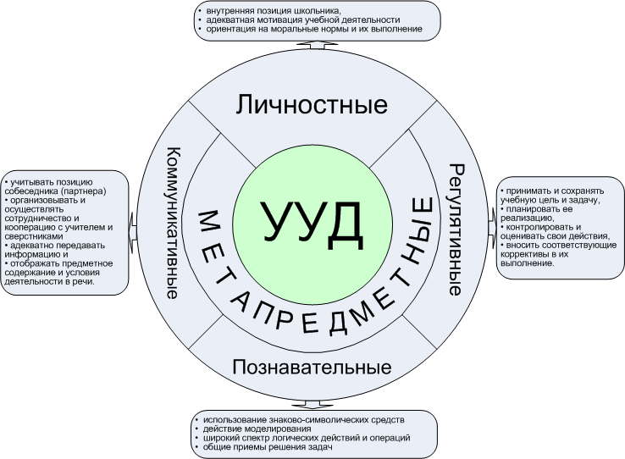

**Методические задачи**

* формировать навыки самостоятельной работы
* формировать навыки самообразования
* формировать умения и навыки критического мышления
* формировать навыки работать в команде
* формировать умение формулировать задачу и кооперативно ее решать

формировать навыки самоконтроля

**Методы обучения**

-**активные**

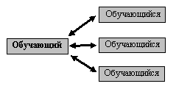

**-интерактивные**

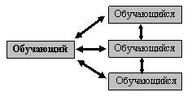

**Интерактивные методы**

-обучение в сотрудничестве

-дискуссия

-кейс-метод

-метод проектов

-ролевые игры

обучение в сотрудничестве

-взаимозависимость

- личная ответственность

- совместная учебно-познавательная

деятельность

- общая оценка работы

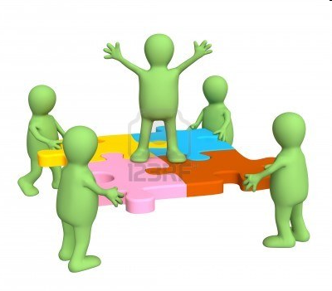

**Уроки-дискуссии  
-**  **выдвижение и защита тезиса**-  **опровержение тезиса**



**Кейс-метод**

-**описание реальной проблемной ситуации   
-альтернативность решения проблемной ситуации   
-единая цель и коллективная работа по выработке решения  
-функционирование системы группового оценивания принимаемых решений  
-эмоциональное напряжение**

**Метод,интегрированный в кейс-метод**



**Структура кейса**

-ситуация

-контекст

-комментарий ситуации

-вопросы или задания

-приложения

|  |  |  |
| --- | --- | --- |
| **Этап работы** | **Действия преподавателя** | **Действия учащегося** |
| **До занятия** | **Подбирает или разрабатывает кейс. Определяет основные и вспомогательные материалы. Разрабатывает сценарий занятия** | **Получает кейс и вспомогательные материалы. Самостоятельно готовится к занятию** |
| **Во время  занятия** | **Организует предварительное обсуждение кейса. Делит класс на подгруппы. Руководит обсуждением кейса в подгруппах, обеспечивая их дополнительными сведениями.** | **Задает вопросы, углубляющие понимание кейса и проблемы. Разрабатывает варианты решений. Принимает или участвует в принятии решений.** |
| **После занятия** | **Оценивает работу школьников. Оценивает принятые решения и поставленные вопросы.** | **Составляет письменный отчет  (проект) по данной теме. Оценивает собственную работу над решением задачи. Производит оценку работы одноклассников** |

**Результаты работы с кейсом**

***Учебные:***

**-освоение новой информации**

**-освоение методов сбора данных**

**-освоение методов анализа**

**-умение работать с текстом**

**-соотнесение теоретических и практических знаний**

***Образовательные:***

**-создание авторского продукта**

**-образование и достижение личных целей**

**-повышение уровня иноязычной коммуникативной компетентности**

**-появление опыта принятия решений, действий в новой ситуации, решения проблем**

**One Day in the Life of an Average Family.**

* **Decide on the menu for a day including**

**breakfast, dinner and supper.**

* **Discuss the shopping list for food you need to buy**

**for the menu (what you need, how much and where**

**you can buy it).**

* **Cook a special dish for a special occasion in your**

**family (your own choice of the dish and occasion).**

**Give the ingredients and explain how to cook it.**

* **Cure 2 sick members of your family using herbal**

**remedies only. The patient has to tell about the symptoms.**

* 1. **Diarrhea**
  2. **Cold or flu**
  3. **Nausea and dizziness**
  4. **Scratch on the knee**
* **Pack your child’s things to go on holidays.** 
  1. **To the camp at the seaside**
  2. **On the tour around Britain**